1201 South Second Street
Milwaukee, WI 53204
www.rockwellautomation.com
Pressemitteilung
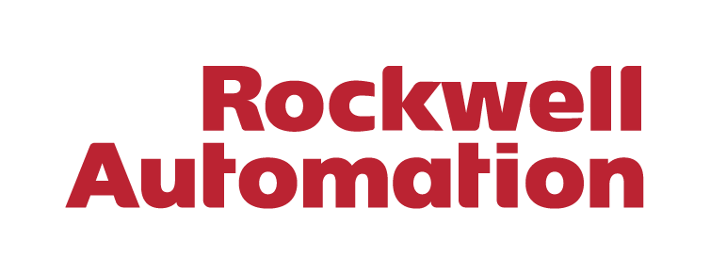


Konsumgüterhersteller Church & Dwight wählt Rockwell Automation für höhere Cybersicherheit in der Fertigung

Durch die Partnerschaft mit Rockwell Automation verbessert Church & Dwight sein OT-Cybersicherheitsprogramm und implementiert strenge Sicherheitsstandards

MILWAUKEE, 13. März 2024 - Rockwell Automation Inc. (NYSE: ROK), das weltweit größte Unternehmen für industrielle Automatisierung und digitale Transformation, gab heute bekannt, dass es von Church & Dwight Co. (NYSE: CHD) ausgewählt wurde, um das Cybersicherheitsprogramm des Konsumgüterherstellers zu verbessern. Church & Dwight entschied sich für Rockwell, um seine Ausfallsicherheit zu erhöhen und die Risiken bei den Sicherheitspraktiken in der Betriebstechnologie (Operational Technology, OT) zu minimieren.

Die Anzahl von Cyberangriffen auf das verarbeitende Gewerbe und auf kritische Infrastruktur nimmt weiter zu. Einem vor Kurzem veröffentlichten Bericht zufolge ist die kritische Fertigungsindustrie eine der am häufigsten angegriffenen Branchen im Bereich OT/Industriesteuerungssysteme. Das Unternehmen Church & Dwight, das mehrere globale Verbrauchermarken unter seinem Dach vereint, hat die Bedeutung einer starken OT-Sicherheitsstruktur erkannt und sich an Rockwell gewandt. Ziel war es, das Risikoprofil der Fertigung besser zu verstehen, indem kritische Anlagen, Schwachstellen und Sicherheitslücken ermittelt wurden. Nach der Prüfung und Priorisierung der Risiken entwickelte Rockwell in Zusammenarbeit mit Church & Dwight einen Sanierungsplan, neue Sicherheitsrichtlinien und weitere Maßnahmen zur Risikominimierung.

„Wir haben uns für Rockwell Automation entschieden, weil wir auf der Suche nach einem neuen Partner waren, der uns dabei hilft, die Sicherheitslage unserer OT und in der Fertigung zu verbessern. Wir wussten, dass wir die Besten der Besten brauchen, die unsere Vision verstehen“, so David Ortiz, Chief Information Security Officer (CISO) bei Church & Dwight. „Während unserer Zusammenarbeit mit Rockwell Automation an unserem OT-Cybersicherheitsprogramm konnten wir uns ein umfassendes Bild von unserer Cybersicherheitslandschaft und den benötigten Tools machen.“

„Wir bei Rockwell Automation sind fest davon überzeugt, dass wir Unternehmen die Bedeutung von OT-Cybersicherheit vermitteln können“, sagt Mark Cristiano, Global Commercial Director bei Rockwell. „Im Laufe unserer Partnerschaft mit Church & Dwight haben wir neue Sicherheitskontrollen und -prozesse eingeführt und konnten bereits eine deutliche Veränderung in den OT-Praktiken des Unternehmens feststellen. Wir sind stolz darauf, Church & Dwight mit unseren herausragenden Partnern beim Erreichen seiner Ziele im Bereich Cybersicherheit zu unterstützen.“

Als langjähriger Kunde von Rockwell Industrial Solutions hat Church & Dwight seine Partnerschaft mit dem Unternehmen im Jahr 2020 erweitert, um das eigene Cybersicherheitsprogramm in der Fertigung voranzutreiben. Seitdem hat Church & Dwight seine Ziele im Bereich der Cybersicherheit erreicht, indem es Risiken eindämmt und seine OT-Landschaft besser versteht. Nach der Einrichtung der Funktionen zur Erkennung von Bedrohungen implementierte Church & Dwight mithilfe der Managed OT Services von Rockwell eine kontinuierliche Überwachung. Diese Managed Services integrieren und unterstützen das aktuelle IT Security Operations Center von Church & Dwight, indem sie die Lücke zwischen IT- und OT-Netzwerken schließen und Cyberrisiken im gesamten Unternehmen minimieren.

Weitere Informationen über die Partnerschaft zwischen Church & Dwight und Rockwell Automation finden Sie unter https://www.rockwellautomation.com/de-de/company/news/case-studies/church-dwight-ot-cybersecurity.html

Über Church & Dwight
Church & Dwight Co. Inc. wurde 1846 gegründet und ist in den USA der führende Hersteller von Natriumbicarbonat, allgemein bekannt als Backpulver. Das Unternehmen produziert und vermarktet eine breite Palette von Körperpflege-, Haushalts- und Spezialprodukten unter bekannten Markennamen wie ARM & HAMMER®, TROJAN™, OXICLEAN™, SPINBRUSH™, FIRST RESPONSE™, NAIR™, ORAJEL™, XTRA™, L’IL CRITTERS™, VITAFUSION™, BATISTE™, WATERPIK®, ZICAM®, THERABREATH™ und HERO MIGHTY PATCH®. Auf diese 15 Kernmarken entfallen etwa 85 Prozent des Produktumsatzes des Unternehmens. Weitere Informationen finden Sie auf der Website des Unternehmens.

Über Rockwell Automation
Rockwell Automation, Inc. (NYSE: ROK), ist ein weltweit führender Anbieter für industrielle Automatisierung und digitale Transformation. Wir verbinden die Kreativität von Menschen mit der Leistungsfähigkeit der Technik, um die Grenzen des menschlich Möglichen zu erweitern und die Welt produktiver und nachhaltiger zu gestalten. Der Firmensitz von Rockwell Automation befindet sich in Milwaukee, Wisconsin, USA. Rockwell Automation beschäftigt etwa 29 000 Mitarbeitende, die Kunden in mehr als 100 Ländern zur Seite stehen. Weitere Informationen darüber, wie wir Unternehmen der verschiedensten Branchen auf dem Weg zum Connected Enterprise® begleiten, finden Sie auf www.rockwellautomation.com.
Pressekontakt:
Hill & Knowlton GmbH
Felix Brecht
Felix.Brecht@hillandknowlton.com

